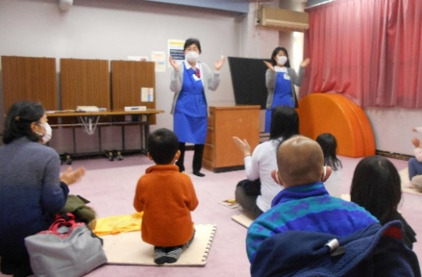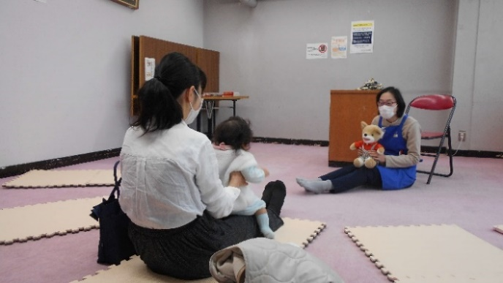

ヒマラヤザクラのある弁天通り公園は、地図①～③のどの町会にあるでしょうか。★答えは7・8月号に！

①荏原町町会　②旗の台三丁目町会　③東中延二丁目町会

みなさまが提供した情報を地域だよりに掲載してみませんか？えばよん管内の紹介したいスポットや輝く人など情報をぜひお寄せください！ ご提供いただける方は、下記の方法をご利用ください。

* 受付　インターネット，荏原第四地域センター窓口

◇　インターネットの場合はQR

コードもしくはURL(<https://onl.sc/gyzVdDd>)からアクセス下さい。

* ご不明な点がございましたら荏原第四
* 地域センターまでお問合せください。

**沢山の情報提供をお待ちしております**

えばよん地域だより　ミニクイズ



「あれ？昨日の夕飯は何を食べたかしら？」と思い出せない経験はありませんか？

それは単なる「もの忘れ」です。それに対して30分ほど前に食べたのに「食べていない！」と行動自体を忘れてしまうのは認知症状のひとつです。本人には食べた記憶が残っていない為「さっき食べたばかりでしょう！」と説明をしても認知症の方には理解をすることが難しいのです。（文責：EBA4街の相談室）

ふわふわの木　　　　　～介護専門職員よりお伝えします～



おはなし会の様子

源氏前図書館では絵本の読み聞かせや紙芝居、手遊びなどを行うおはなし会を開いています。

0・1歳児向けのおはなし会「0・1にっこりのわ！」は、わらべうたと絵本を通して親子がふれあう楽しい時間です。幼児・小学生向けのおはなし会は、ボランティアさんによるアットホームな雰囲気が魅力です。みなさまのご参加をお待ちしております！（文責：鈴木　誠）

各児童センターの行事予定は、右記のQRコードより確認をお願いいたします。

**大原児童センター(戸越6-16-1)　TEL：3785-5128**

**西中延児童センター(西中延3-8-5)　TEL：3783-1875**

**旗の台児童センター(旗の台５-19-5)　TEL：3785-1280**

**東中延児童センター(東中延2-5-10)　TEL：3785-0419**

**冨士見台児童センター(西大井6-1-8)　TEL：3785-7834**

しながわパパママ

応援サイト



６・７月の各施設の行事予定

新型コロナウイルス感染症の影響により行事予定が変更になる可能性がございます。

詳細については、品川区【各学校】のホームページ（<https://onl.sc/p42xjpq）、>

右記のＱＲコードより確認をお願いいたします。

|  |
| --- |
| **旗台小学校　TEL：3785-1687　＊土曜授業日：6/18**  ◆６月　1(水)安全指導日 9(木)避難訓練 18(土)学校公開日 20(月)水泳指導開始 28(火)開校記念日(休業日)  ◇７月　1(金)安全指導日 21～29(木～金)夏季水泳指導 |
| **源氏前小学校** **TEL：3781-4348　＊土曜授業日：6/18**  ◆６月　６(月)プール開き ７(火)安全指導日，水泳指導開始 17(金)避難訓練 18(土)地区班登下校訓練  ◇７月　1(金)学校公開(２～５) ５(火)安全指導日 ７(木)避難訓練 |
| **延山小学校　TEL：3781-3806　＊土曜授業日：6/18**  ◆６月　2(木)安全指導日 18(土)避難訓練(引き渡し) 20(月)水泳指導日  ◇７月　1(金)安全指導日 1～5(金～火)学校公開 ８(金)避難訓練 25～29(月～金)夏季水泳指導前期開始 |
| **大原小学校　TEL：3781-4487　＊土曜授業日：6/18**  ◆６月　18(土)学校公開  ◇７月　※詳細は上記連絡先へお問合せください。 |
| **上神明小学校　TEL：3781-4792　＊土曜授業日：6/18**  ◆６月　17～18(金～土)学校公開 18(土)通学路完全教室  ◇７月　※詳細は上記連絡先へお問い合わせください。 |
| **冨士見台中学校　TEL：3772-0900　＊土曜授業日：6/18**  ◆６月　13(月)安全指導日 18(土)学校公開日  ◇７月　11(月)安全指導日 |
| **荏原平塚学園　TEL：3782-7770　＊土曜授業日：6/4(7～9)・6/18(1～6)**  ◆６月　1(水)安全指導日 4(土)後期課程運動会 16(木)避難訓練 18(土)前期課程運動会  ◇７月　8(金)避難訓練(防災学習) 20(水)安全指導日 27(水)水泳教室，サマースクール開始 |
| **豊葉の杜学園　TEL：3782-2930　＊土曜授業日：なし**  **◆**６月※詳細は上記連絡先へご連絡ください。  ◇７月　8(金)開校記念日 |
| **荏原第五中学校　TEL：3781-5643　＊土曜授業日：6/18**  ◆６月　10(金)安全指導日 27(月)避難訓練  ◇７月　8(金)安全指導日 14(木)避難訓練 |

７月２０日(水)終業式　７月２１日(木)夏季休業開始（８月３１日(水)まで）



ご意見・ご感想・投稿、何でも結構ですので気軽にお寄せください。

30分





荏原第四地区には14町会あります。

お住まいの町会についてご興味がありましたら、荏原第四地域センター窓口あるいは下記のQRコードより確認をお願いいたします。

また荏原第四地区でＳＮＳの運用を行っています。地域に関するニュースや情報をこれから発信してまいりますので、ご覧いただくにあたりフォローをお願いいたします。また皆さんからのご意見もお待ちしておりますので、ぜひお寄せください！

Instagram

＠ebaradai4

Twitter

＠ebaradai4

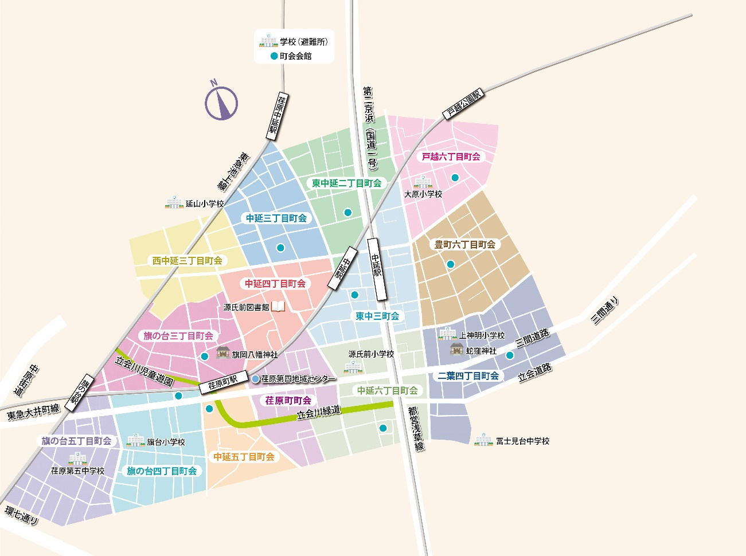

**③**

**②**

町会申し込みフォーム

※原稿入手の時点では行事が確定しておりません。行事予定やお知らせについてのお問い合わせは各学校・施設までお願いいたします。

４

**源氏前保育園　TEL：3783-8744**

◇７月　6～8(水～金)子育て体験

**西中延保育園　TEL：3783-1856/東中延保育園　TEL：3785-0418/冨士見台保育園　TEL：3785-7833**

令和4年６・７月の実施予定の行事はございません。

**源氏前図書館　TEL：3781-6273　＊休館日毎月第二木曜日＊開館時間9:00～20:00(月～土)/9:00～19:00(日・祝)**

●毎週水曜日　おはなし会　16：00～16：20　図書館集会室

●毎月第三金曜日　0,1歳向けおはなし会　10：30～10：50　図書館集会室